IPAフォントを使用するように設定した．

※プロポーショナルフォントにすると句読点が詰まってしまう．

標準スタイルを8.5ptに変更した．

禁則を高レベル，間隔を詰めないように設定した．

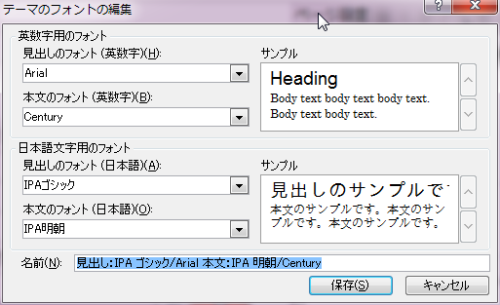

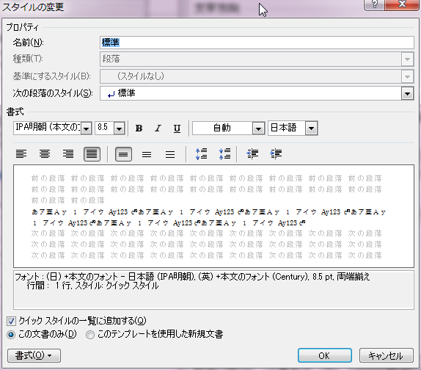

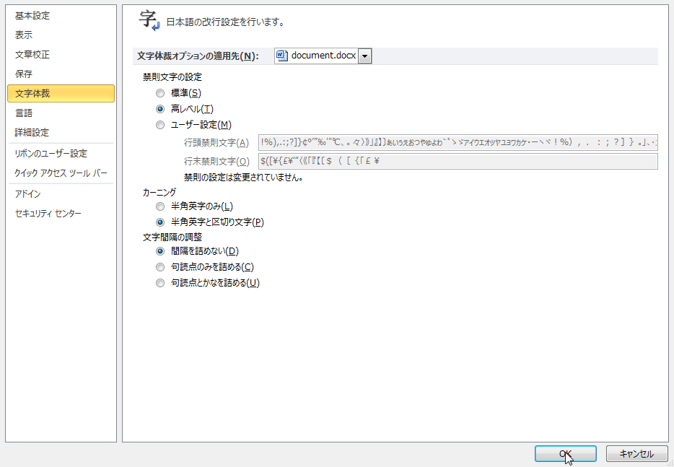

ページレイアウト→余白で設定

段数2，行数48を設定（文字数30になるが無視する）

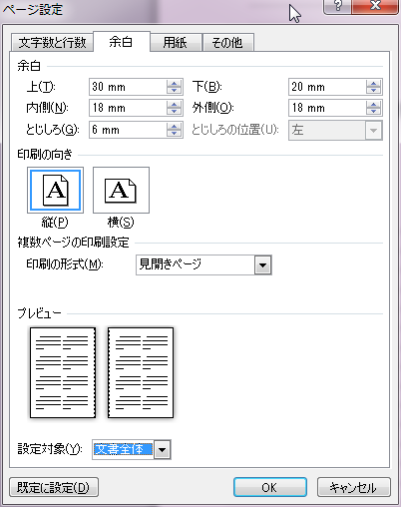

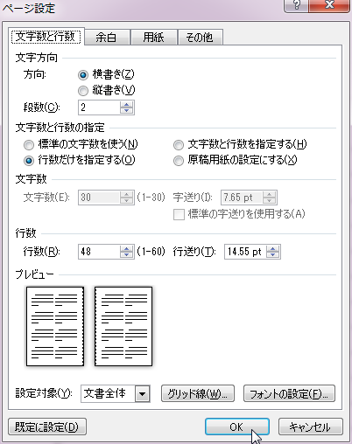

段組の設定で，段の幅を27字にする．間隔は約2字になる．

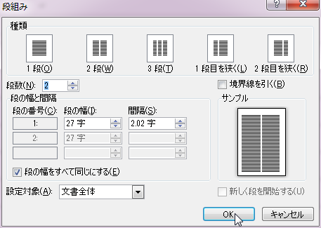

　寿限無寿限無五劫の摺り切れ海砂利水魚の水行末雲来末風来末．食う寝る所に住む所藪柑子ブラコウジ．パイポパイポパイポのシューリンガングーリンダイのポンポコピーのポンポコナーの長久命の長助．

　寿限無寿限無五劫の摺り切れ海砂利水魚の水行末雲来末風来末．食う寝る所に住む所藪柑子ブラコウジ．パイポパイポパイポのシューリンガングーリンダイのポンポコピーのポンポコナーの長久命の長助．寿限無寿限無五劫の摺り切れ海砂利水魚の水行末雲来末風来末．食う寝る所に住む所藪柑子ブラコウジ．パイポパイポパイポのシューリンガングーリンダイのポンポコピーのポンポコナーの長久命の長助．

　寿限無寿限無五劫の摺り切れ海砂利水魚の水行末雲来末風来末．食う寝る所に住む所藪柑子ブラコウジ．パイポパイポパイポのシューリンガングーリンダイのポンポコピーのポンポコナーの長久命の長助．

　寿限無寿限無五劫の摺り切れ海砂利水魚の水行末雲来末風来末．食う寝る所に住む所藪柑子ブラコウジ．パイポパイポパイポのシューリンガングーリンダイのポンポコピーのポンポコナーの長久命の長助．寿限無寿限無五劫の摺り切れ海砂利水魚の水行末雲来末風来末．食う寝る所に住む所藪柑子ブラコウジ．パイポパイポパイポのシューリンガングーリンダイのポンポコピーのポンポコナーの長久命の長助．

　寿限無寿限無五劫の摺り切れ海砂利水魚の水行末雲来末風来末．食う寝る所に住む所藪柑子ブラコウジ．パイポパイポパイポのシューリンガングーリンダイのポンポコピーのポンポコナーの長久命の長助．

　寿限無寿限無五劫の摺り切れ海砂利水魚の水行末雲来末風来末．食う寝る所に住む所藪柑子ブラコウジ．パイポパイポパイポのシューリンガングーリンダイのポンポコピーのポンポコナーの長久命の長助．寿限無寿限無五劫の摺り切れ海砂利水魚の水行末雲来末風来末．食う寝る所に住む所藪柑子ブラコウジ．パイポパイポパイポのシューリンガングーリンダイのポンポコピーのポンポコナーの長久命の長助．

　寿限無寿限無五劫の摺り切れ海砂利水魚の水行末雲来末風来末．食う寝る所に住む所藪柑子ブラコウジ．パイポパイポパイポのシューリンガングーリンダイのポンポコピーのポンポコナーの長久命の長助．

　寿限無寿限無五劫の摺り切れ海砂利水魚の水行末雲来末風来末．食う寝る所に住む所藪柑子ブラコウジ．パイポパイポパイポのシューリンガングーリンダイのポンポコピーのポンポコナーの長久命の長助．寿限無寿限無五劫の摺り切れ海砂利水魚の水行末雲来末風来末．食う寝る所に住む所藪柑子ブラコウジ．パイポパイポパイポのシューリンガングーリンダイのポンポコピーのポンポコナーの長久命の長助．

　寿限無寿限無五劫の摺り切れ海砂利水魚の水行末雲来末風来末．食う寝る所に住む所藪柑子ブラコウジ．パイポパイポパイポのシューリンガングーリンダイのポンポコピーのポンポコナーの長久命の長助．

　寿限無寿限無五劫の摺り切れ海砂利水魚の水行末雲来末風来末．食う寝る所に住む所藪柑子ブラコウジ．パイポパイポパイポのシューリンガングーリンダイのポンポコピーのポンポコナーの長久命の長助．寿限無寿限無五劫の摺り切れ海砂利水魚の水行末雲来末風来末．食う寝る所に住む所藪柑子ブラコウジ．パイポパイポパイポのシューリンガングーリンダイのポンポコピーのポンポコナーの長久命の長助．

　寿限無寿限無五劫の摺り切れ海砂利水魚の水行末雲来末風来末．食う寝る所に住む所藪柑子ブラコウジ．パイポパイポパイポのシューリンガングーリンダイのポンポコピーのポンポコナーの長久命の長助．

　寿限無寿限無五劫の摺り切れ海砂利水魚の水行末雲来末風来末．食う寝る所に住む所藪柑子ブラコウジ．パイポパイポパイポのシューリンガングーリンダイのポンポコピーのポンポコナーの長久命の長助．寿限無寿限無五劫の摺り切れ海砂利水魚の水行末雲来末風来末．食う寝る所に住む所藪柑子ブラコウジ．パイポパイポパイポのシューリンガングーリンダイのポンポコピーのポンポコナーの長久命の長助．

　寿限無寿限無五劫の摺り切れ海砂利水魚の水行末雲来末風来末．食う寝る所に住む所藪柑子ブラコウジ．パイポパイポパイポのシューリンガングーリンダイのポンポコピーのポンポコナーの長久命の長助．

　寿限無寿限無五劫の摺り切れ海砂利水魚の水行末雲来末風来末．食う寝る所に住む所藪柑子ブラコウジ．パイポパイポパイポのシューリンガングーリンダイのポンポコピーのポンポコナーの長久命の長助．寿限無寿限無五劫の摺り切れ海砂利水魚の水行末雲来末風来末．食う寝る所に住む所藪柑子ブラコウジ．パイポパイポパイポのシューリンガングーリンダイのポンポコピーのポンポコナーの長久命の長助．

　寿限無寿限無五劫の摺り切れ海砂利水魚の水行末雲来末風来末．食う寝る所に住む所藪柑子ブラコウジ．パイポパイポパイポのシューリンガングーリンダイのポンポコピーのポンポコナーの長久命の長助．

　寿限無寿限無五劫の摺り切れ海砂利水魚の水行末雲来末風来末．食う寝る所に住む所藪柑子ブラコウジ．パイポパイポパイポのシューリンガングーリンダイのポンポコピーのポンポコナーの長久命の長助．寿限無寿限無五劫の摺り切れ海砂利水魚の水行末雲来末風来末．食う寝る所に住む所藪柑子ブラコウジ．パイポパイポパイポのシューリンガングーリンダイのポンポコピーのポンポコナーの長久命の長助．

　寿限無寿限無五劫の摺り切れ海砂利水魚の水行末雲来末風来末．食う寝る所に住む所藪柑子ブラコウジ．パイポパイポパイポのシューリンガングーリンダイのポンポコピーのポンポコナーの長久命の長助．

　寿限無寿限無五劫の摺り切れ海砂利水魚の水行末雲来末風来末．食う寝る所に住む所藪柑子ブラコウジ．パイポパイポパイポのシューリンガングーリンダイのポンポコピーのポンポコナーの長久命の長助．寿限無寿限無五劫の摺り切れ海砂利水魚の水行末雲来末風来末．食う寝る所に住む所藪柑子ブラコウジ．パイポパイポパイポのシューリンガングーリンダイのポンポコピーのポンポコナーの長久命の長助．

　寿限無寿限無五劫の摺り切れ海砂利水魚の水行末雲来末風来末．食う寝る所に住む所藪柑子ブラコウジ．パイポパイポパイポのシューリンガン．